ДОКЛАД

Проблеми при работа с нишки

1.Видове проблеми, които могат да

възникнат при употреба на нишки:

● Race condition;

● Deadlock;

● Livelock;

● Starvation;

2. Race condition:

● Race condition - състояние на гонка;

● Две или повече нишки се опитват едновременно да променят общ ресурс;

● Може да доведе до некоректни стойности;

Пример: Race condition

Вие сте вкъщи и виждате, че няма хляб.

Малко по-рано съквартиранта ви също вижда, че няма хляб, но вие не

знаете за това.

Излизате да купите хляб.

Вашият съквартирант се връща през това време. Той е купил хляб.

Прибирате се вкъщи с хляб в ръце, но виждате оставен на масата хляб от

вашия съквартирант.

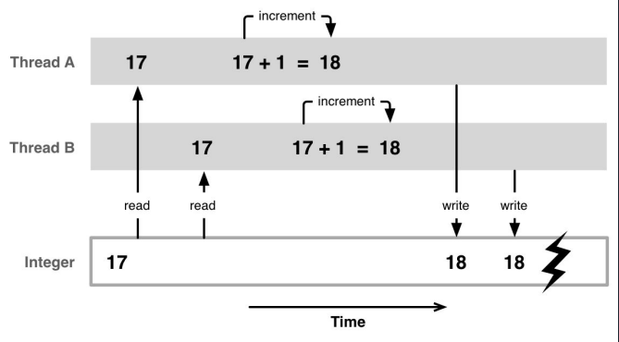

3. Deadlock:

* Deadlock - мъртва хватка, взаимно заключване;
* Нишка 1 заема ресурс P;
* Нишка 2 заема ресурс Q;
* Нишка 1 заявява ресурс Q;
* Нишка 2 заявява ресурс P;

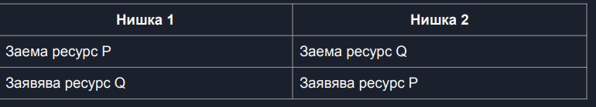

* Т.е. Мъртвата хватка се случва, когато една нишка заема ресурс и заявява друг ресурс, който се използва от друга нишка в същото време;
* Мъртва хватка може да възникне и между по-голям брой нишки;

Пример: Deadlock

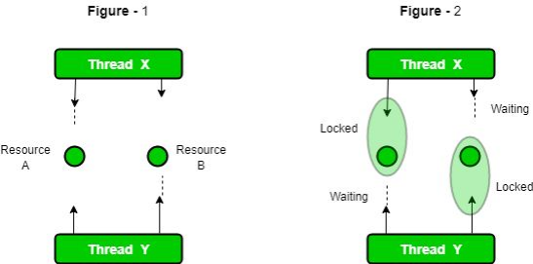

4. Livelock:

● Livelock - самоизключващо се блокиране;

● Нишка А вижда, че нишка B изисква ресурс и се опитва да го отстъпи;

● От своя страна B също се опитва да го отстъпи;

● Това може да продължава безкрайно;

Пример: Livelock

Представете си, че трябва да се разминете по

тясна уличка с друг човек. Вие в знак на добро

възпитание и вежливост отстъпвате, но

отсрещния човек също отстъпва, защото е

добре възпитан. Ако вие сте инат и той също е

инат, може и никога да не се разминете.

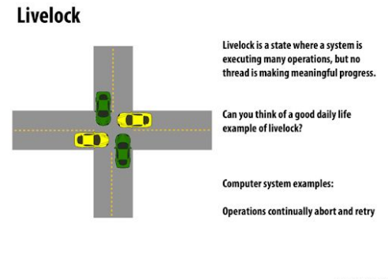

5. Starvation:

● Starvation – гладуване;

● Нишка А използва общ ресурс, но го задържа често за дълго;

● Нишка B получава ресурса, но на цената на често дълго чакане;

● Нишка А е лакома, а Нишка B – гладуваща;

Източници:

<file:///C:/Users/user/Downloads/09.%20%D0%9F%D1%80%D0%BE%D0%B1%D0%BB%D0%B5%D0%BC%D0%B8%20%D0%BF%D1%80%D0%B8%20%D1%83%D0%BF%D0%BE%D1%82%D1%80%D0%B5%D0%B1%D0%B0%20%D0%BD%D0%B0%20%D0%BD%D0%B8%D1%88%D0%BA%D0%B8.pdf>

Изготвил: Валентин Кьосев 11а клас